直播基础概念

快速开启一场直播
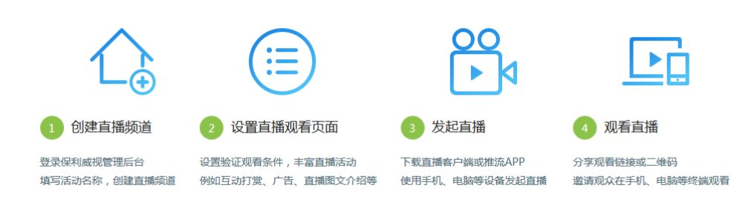

直播整体业务流程解析
整个直播系统接入包括 管理后台 、开播端、 观看端 SDK接入，管理后台负责对直播资源的整体管理和隔离，开播端和观看端之间的业务关系见下图：
蓝线：承载直播业务需要长链接通信的业务逻辑，包括打赏、商品库、签到、公告、问卷、答题卡、抽奖、红包等 互动营销功能；
黑线：承载直播业务的视频推送、观看业务逻辑，开播端推流到CDN，观看端从CDN拉流观看，仅使用CDN的直播
红线：连麦+直播，使用了RTC的连麦能力及旁路推流直播能力实现无延迟直播、嘉宾连麦、举手上麦应用场景；
注意：在直播过程中，直播播放界面是直播系统的，其他的都属于聊天室系统。
图片：../../img/%E7%9B%B4%E6%92%AD%E4%BA%A7%E5%93%81%E6%9E%B6%E6%9E%84.png

三分屏 & 纯视频
三分屏：直播观看页面分为主屏、副屏、聊天室 三块区域，主屏用于显示文档、白板、电脑桌面等内容，副屏用于显示主播摄像头内容，适用于企业培训、大班课、小班课、职业教育 等教育培训业务场景；
纯视频：直播观看页面分为主屏、聊天室两块区域，主屏用于显示主播摄像头内容或者共享电脑桌面，适用于直播带货、年会直播、线上招聘等业务场景；
 | 三分屏 | 纯视频
开播端
观看页（PC） | 图片：../../img/pc%E8%A7%82%E7%9C%8B%E9%A1%B5-%E4%B8%89%E5%88%86%E5%B1%8F.png | 图片：../../img/pc%E8%A7%82%E7%9C%8B%E9%A1%B5-%E7%BA%AF%E8%A7%86%E9%A2%91.png
横屏观看页(H5) | 图片：../../img/%E7%A7%BB%E5%8A%A8H5-%E6%A8%AA%E5%B1%8F%E8%A7%82%E7%9C%8B-%E4%B8%89%E5%88%86%E5%B1%8F.png | 图片：../../img/%E7%A7%BB%E5%8A%A8H5-%E6%A8%AA%E5%B1%8F-%E7%BA%AF%E8%A7%86%E9%A2%91.png
竖屏观看页(H5) | 图片：../../img/%E7%A7%BB%E5%8A%A8H5-%E7%AB%96%E5%B1%8F%E8%A7%82%E7%9C%8B-%E4%B8%89%E5%88%86%E5%B1%8F.jpg | 图片：../../img/%E7%A7%BB%E5%8A%A8H5-%E7%AB%96%E5%B1%8F%E8%A7%82%E7%9C%8B-%E7%BA%AF%E8%A7%86%E9%A2%91.png
横屏观看页(Android & iOS) | 图片：../../img/%E4%B8%89%E5%88%86%E5%B1%8F%E8%A7%82%E7%9C%8B.png | 图片：../../img/%E7%A7%BB%E5%8A%A8H5-%E6%A8%AA%E5%B1%8F-%E7%BA%AF%E8%A7%86%E9%A2%91.png
竖屏观看页(Android & iOS) | 无 | 图片：../../img/%E7%AB%96%E5%B1%8F%E8%A7%82%E7%9C%8B.png

